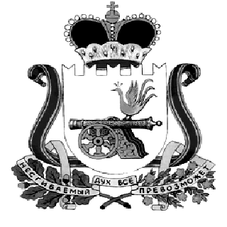
АДМИНИСТРАЦИЯ МУНИЦИПАЛЬНОГО ОБРАЗОВАНИЯ
“КАРДЫМОВСКИЙ РАЙОН” СМОЛЕНСКОЙ ОБЛАСТИ

П О С Т А Н О В Л Е Н И Е

от 01.07.2016 № 00369

О внесении изменений в муниципальную программу «Противодействие коррупции в муниципальном образовании «Кардымовский район» Смоленской области» на 2014 - 2020 годы»

Администрация муниципального образования «Кардымовский район» Смоленской области

п о с т а н о в л я е т:

1. Внести изменения в муниципальную программу «Противодействие коррупции в муниципальном образовании «Кардымовский район» Смоленской области" на 2014 - 2020 годы (далее - Программа), утвержденную постановлением Администрации муниципального образования «Кардымовский район» Смоленской области» от 31.12.2014 № 00910, следующие изменения:
- по всему тексту Программы слова «Сектор правовой и организационной работы Администрации муниципального образования «Кардымовский район» Смоленской области» заменить словами «Отдел правовой работы и делопроизводства Администрации муниципального образования «Кардымовский район» Смоленской области».
2. Настоящее постановление опубликовать в Кардымовской районной газете «Знамя труда» - Кардымово» и разместить на официальном сайте Администрации муниципального образования «Кардымовский район» Смоленской области.
3. Контроль исполнения настоящего постановления возложить на управляющего делами Администрации муниципального образования «Кардымовский район» Смоленской области В.Г. Макарова.
4. Настоящее постановление вступает в законную силу со дня его подписания, и применяется к правоотношениям, возникшим с 1 января 2015 года.
Глава муниципального образования «Кардымовский район» Смоленской области | Е.В.Беляев

